Hướng dẫn Giải bài tập Sách giáo khoa Toán lớp 4: Vẽ hai đường thẳng vuông góc - Vẽ hai đường thẳng song song
Hướng dẫn giải bài VẼ HAI ĐƯỜNG THẲNG VUÔNG GÓC (bài 1, 2, 3 SGK Toán lớp 4 trang 52, 53)
BÀI 1. (Hướng dẫn giải bài tập số 1 trang 52/SGK Toán 4)
Hãy vẽ đường thẳng AB đi qua điểm E và vuông góc vưới đường thẳng CD trong mỗi trường hợp sau:
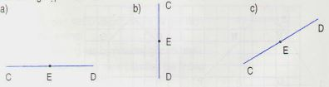
Đáp án:
Các em có thể vẽ như sau:
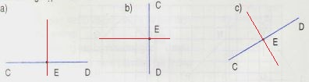
BÀI 2. (Hướng dẫn giải bài tập số 2 trang 53/SGK Toán 4)
Hãy vẽ đường cao AH của hình tam giác ABC trong mỗi trường hợp sau:
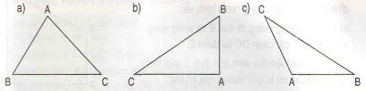
Đáp án:
Từ đỉnh A các em kẻ đoạn thẳng vuông góc BC cắt BC tại 1 điểm. Điểm đó là điểm H.
Các em có kết quả như sau:
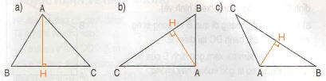
BÀI 3. (Hướng dẫn giải bài tập số 3 trang 53/SGK Toán 4)
Cho hình chữ nhật ABCD và điểm E trên cạnh AB.
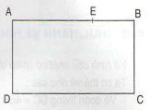
Hãy vẽ đường thẳng đi qua E và vuông góc với cạnh DC, cắt cạnh DC tại điểm G. Ta được các hình tứ giác đều là hình chữ nhật, nêu tên các hình chữ nhật đó.
Đáp án:
Các em dùng ê kê để vẽ và có kết quả như sau:
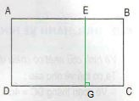
Các hình chữ nhật có ở hình bên là: AEGD, EBCG, ABCD
Hướng dẫn giải bài VẼ HAI ĐƯỜNG THẲNG SONG SONG (bài 1, 2, 3 SGK Toán lớp 4 trang 53, 54)
BÀI 1. (Hướng dẫn giải bài tập số 1 trang 53/SGK Toán 4)
Hãy vẽ đường thẳng AB đi qua điểm M và song song với đường thẳng CD.
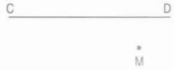
Đáp án:
Các em vẽ như sau:
Học sinh có thể vẽ theo các bước sau:
+ Dùng ê ke vẽ đường thẳng đi qua điểm M và vuông góc với CD.
+ Dùng ê ke vẽ đường thẳng AB đi qua M và vuông góc với đường thẳng vừa vẽ ở bước 1. Ta có đường thẳng AB song song với đường thẳng CD.
BÀI 2. (Hướng dẫn giải bài tập số 2 trang 53/SGK Toán 4)
Cho tam giác ABC có góc đỉnh A là góc vuông. Qua đỉnh A, hãy vẽ đường thẳng AX song song với cạnh BC; qua đỉnh C. hãy vẽ đường thẳng CY song song với cạnh AB. Hai đường thẳng AX và CY cắt nhau tại điểm D, nêu tên các cặp cạnh song song với nhau có trong hình tứ giác ADCB.
Đáp án:
Ta có hình vẽ nhu sau:
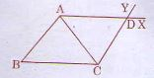
Trong tứ giác ADCB có:
Cặp cạnh AD và BC song song với nhau
Cặp cạnh AB và DC song song với nhau
BÀI 3. (Hướng dẫn giải bài tập số 3 trang 54/SGK Toán 4)
Cho tứ giác ABCD có góc đỉnh A và góc đỉnh D là các góc vuông
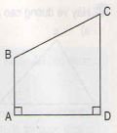
a) Hãy vẽ đường thẳng đi qua B và song song với cạnh AD, cắt cạnh DC tại E.

b) Dùng ê kê kiểm tra xem góc đỉnh E của hình tứ giác BEDA có là góc vuông hay không?
Đáp án:
Các em dùng ê kê để vẽ và kiểm tra, có kết quả như sau:
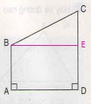
Ta thấy góc đỉnh E của tứ giác BEDA là góc vuông.

